Landesverwaltungsamt

Referat 302 „ESF-Förderung“

Richtlinie über die Gewährung von Zuwendungen
zur Förderung der Teilhabe von Menschen mit Beeinträchtigungen
durch die Entwicklung eines örtlichen Teilhabemanagements
aus Mitteln des Europäischen Sozialfonds des Landes Sachsen-Anhalt - RdErl. des MS vom 01.06.2016 – 31-122 in der jeweils gültigen Fassung

Sehr geehrte Damen und Herren,

die zahlenmäßige Verifizierung Ihres Umsetzungskonzeptes sowie Ihrer Kooperations- und Zielvereinbarung im Rahmen des Landesprogrammes zur Entwicklung eines örtlichen Teilhabemanagements erfolgt auf der Grundlage der beiliegenden antragsbegleitenden Kalkulation.

Diese Kalkulation soll die Ausgaben und Einnahmen zur Umsetzung Ihres Konzeptes im sogenannten Finanzierungsplan abbilden.

Der Finanzierungsplan besteht aus zwei Teilen:
- aus der aufgegliederten Berechnung der mit dem Zuwendungszweck zusammenhängenden Ausgaben (Ausgabenplan) und
- der Übersicht über die beabsichtigte Finanzierung der Ausgaben (Einnahmenplan).

Nach der oben genannten Richtlinie werden die für die Projektumsetzung zusätzlich bei den Zuwendungsempfangenden entstehenden Personalausgaben gefördert. Dementsprechend ist die antragsbegleitende Kalkulation aufgebaut.
Zunächst ist die Kalkulation in Excel zu öffnen. Als nächster Schritt ist Excel einzurichten. Klicken Sie auf „Datei“ und anschließend auf „Optionen“.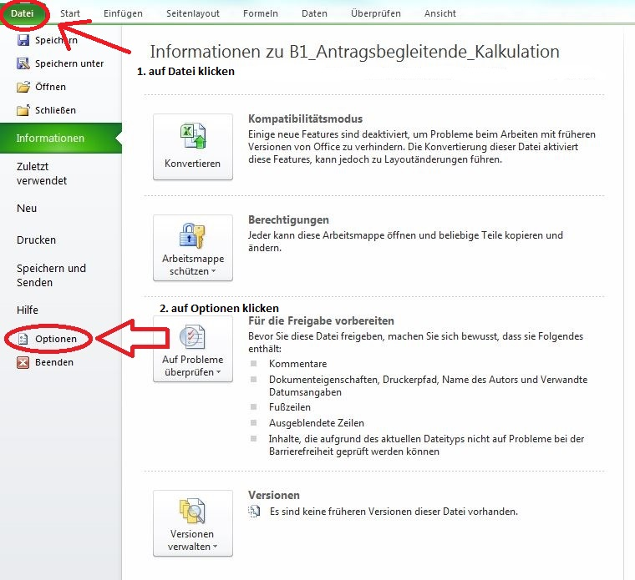
Klicken Sie auf „Erweitert“ und setzen den Haken „Genauigkeit wie angezeigt festlegen“
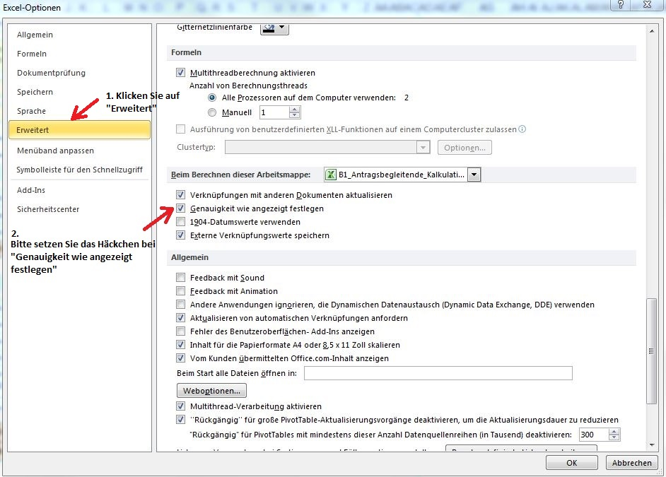

Die gelb hinterlegten Felder sind nun durch Sie zu befüllen.

Im Blatt „Finanzierungsplan“ füllen Sie bitte zunächst nur die Felder „Antragsteller“ und „Projektbezeichnung“ sowie die Zeile „Kalenderjahr“, unter der Überschrift Verteilung der Projektausgaben auf die Haushaltsjahre, aus. Die übrigen Felder zu den Projektausgaben werden automatisch nach Eingabe der Daten der folgenden Blätter befüllt.

Aufgrund dessen beginnen Sie bitte mit dem Ausfüllen des Blattes „Einzelkalk. Projektpersonal“. Hier erfolgt die Kalkulation des Projektpersonals im Einzelnen. Zu jeder Kalkulation eines Projektmitarbeiters gehören zwei Seiten.
Es ist wichtig, dass die Felder der Rubriken Allgemeine Angaben, Angaben zum bestehenden oder neuen Arbeitsvertrag und die Angaben zum Projekteinsatz vollständig ausgefüllt werden.
Der Kalkulation sind folgende Anlagen beizufügen:
- Arbeitsvertrag (ggf. Entwurf)
- Qualifikationsnachweis/e und ggf. Nachweis zum Grad der Behinderung
- Anlage C „Erklärung des Antragstellers“
- Anlage D „Erklärung zum Personaleinsatz“
- Anlage E „Nachweis bisheriger Tätigkeiten des Projektpersonals“
- Anlage F „Arbeitsplatzbeschreibung“

Einen Überblick über die von Ihnen beantragten Personalausgaben erhalten Sie auf dem Blatt „Ausgaben Projektpersonal“, welches die Daten automatisch aus dem Blatt „Einzelkalk. Projektpersonal“ übernimmt. Aus diesem Grund können Änderungen nur im Blatt „Einzelkalk. Projektpersonal“ vorgenommen werden.

Anschließend planen Sie bitte im Blatt „Ausgaben Projektpersonal“ die Ausgaben für Dienstreisen des Projektpersonals du für Veranstaltungen und Workshops. Auch hier sind nur die gelb hinterlegten Felder zu befüllen.

Sie gehen nun zurück zum Blatt „Finanzierungsplan“ und tragen abschließend die geplanten Einnahmen in die entsprechenden Haushaltsjahre ein.

Dessau-Roßlau, 13.02.2018 Landesverwaltungsamt Referat 302 „ESF-Förderung"

